Урок по математике в 6 классе
Тема урока: «Сложение чисел с разными знаками»
Учитель: Белова Людмила Григорьевна
Цель урока: отрабатывать умение складывать числа с разными знаками.
Задачи урока:
- Образовательная - учащиеся должны знать правило сложения чисел с разными знаками, закрепить изучаемый материал в процессе выполнения заданий, осуществить первичный контроль;
- Развивающая - развивать память, внимание, логическое мышление, культуру математической речи;
- Воспитательная – вовлечь в активную практическую деятельность, совершенствовать навыки общения, аккуратность при выполнении письменных работ.
Тип урока: урок обучения умениям и навыкам.
Форма работы: урок- практикум
Педагогические технологии: традиционная с локальным использованием мультимедиа технологии.
Мультимедиа способствует развитию мотивации, коммуникативных способностей, получению навыков, накоплению фактических знаний, а также способствует развитию информационной грамотности. Такие мультимедиа, как слайд, презентация или видео-презентация уже доступны в течение длительного времени. Разумное использование в учебном процессе наглядных средств обучения играет важную роль в развитии наблюдательности, внимания, речи, мышления учащихся. Использование мультимедийных презентаций целесообразно на любом этапе изучения темы и на любом этапе уроке. Подача учебного материала в виде мультимедийной презентации сокращает время обучения, высвобождает ресурсы здоровья детей. Учеников привлекает новизна проведения таких моментов на уроке, вызывает интерес. При использовании на уроке мультимедийных технологий структура урока принципиально не изменяется. В нем по-прежнему сохраняются все основные этапы, изменятся, возможно, только их временные характеристики. Необходимо отметить, что этап мотивации в данном случае увеличивается и несет познавательную нагрузку. Это необходимое условие успешности обучения, так как без интереса к пополнению недостающих знаний, без воображения и эмоций немыслима творческая деятельность ученика.
Учеников привлекает новизна проведения мультимедийных уроков. В классе во время таких уроков создаётся обстановка реального общения, при которой ученики стремятся выразить мысли “своими словами”, они с желанием выполняют задания, проявляют интерес к изучаемому материалу, у учеников пропадает страх перед компьютером.
Можно выделить следующие особенности данной технологии:
• Качество изображения, выполняемого мелом на доске, не выдерживает никакого сравнения с аккуратным, ярким, чётким и цветным изображением на экране.
• В случаях выявления в слайдах пособия недостатков или ошибок, можно сравнительно легко устранить дефекты.
• В зависимости от подготовленности учащихся один и тот же материал можно объяснять и очень подробно, и рассматривая только базовые вопросы темы. Темп и объём излагаемого материала, определяется по ходу урока.
• Во время демонстрации презентации, даже с применением проектора, рабочее место учащихся достаточно хорошо освещено.
• Повышение уровня использования наглядности на уроке.
• Повышение производительности урока.
• Установление межпредметных связей с другими предметами.
• Преподаватель создающий, или использующий информационные технологии вынужден обращать огромное внимание на логику подачи учебного материала, что положительным образом сказывается на уровне знаний учащихся.
Метод обучения: объяснительно-иллюстративный
Демонстрация ресурсов с использованием ИКТ: мультимедиа-проектор, компьютер учителя.
Учебник : Н.Я.Виленкин ,Математика , 6 класс, издательство «Мнемозина»,М.:2011 г.

План урока
- Организационные моменты.
- Сообщение темы и цели урока.
- Устная работа.
- Выполнение упражнений по теме урока.
- Проведение проверочной работы.
- Подведение итогов урока.
- Домашнее задание.
Сегодня на уроке мы продолжим складывать числа с разными знаками.
Урок начнем с устной разминки.
Вопросы:
- Какие числа называются положительными? Приведите примеры.
- Какие числа называются отрицательными? Приведите примеры.
- Сформулируйте правило сложения отрицательных чисел и правило сложения чисел с разными знаками.
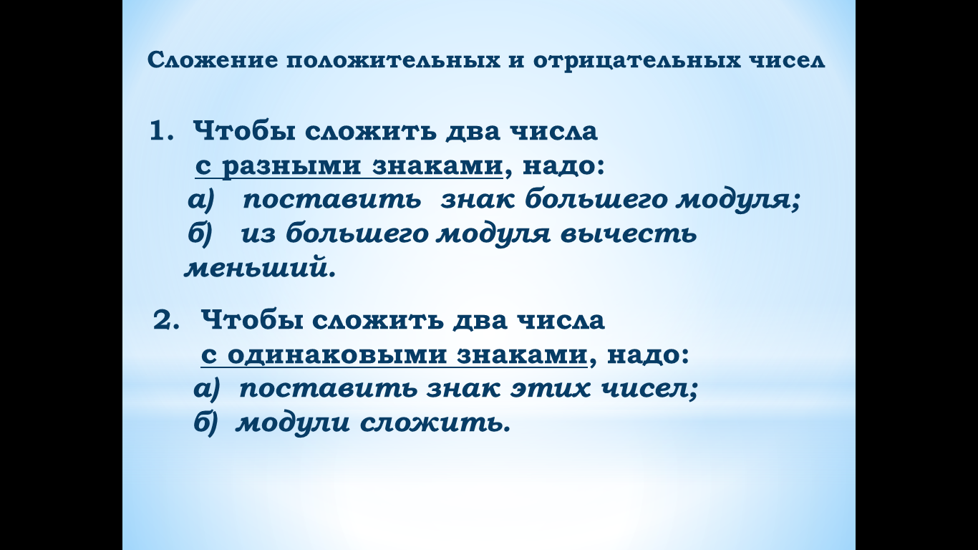
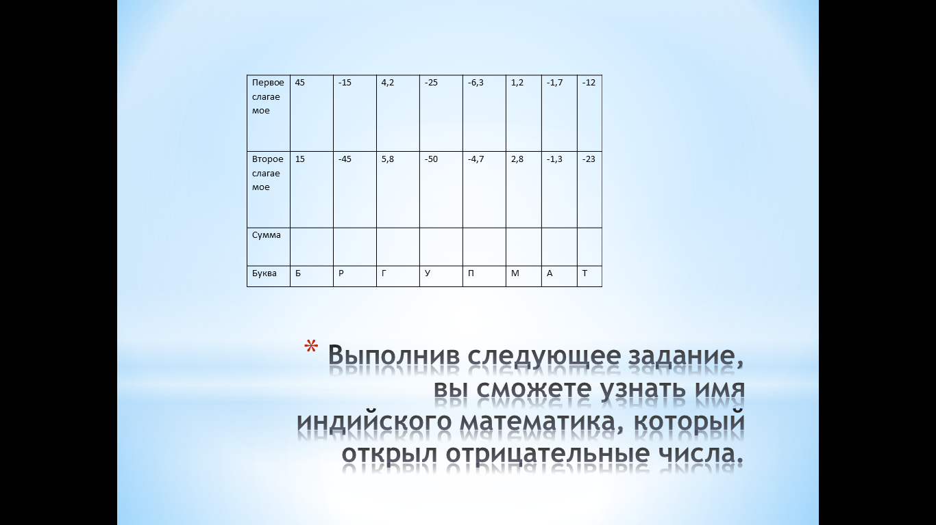

60 | -60 | -3 | 4 | -3 | 10 | -75 | -11 | -35 | -3
(вторую таблицу оформить на доске)
Брамагупта изложил правила сложения чисел с разными знаками так:
x – имущество
-x – долг
1)«Сумма двух имуществ – имущество»
2) «Сумма двух долгов – долг»
3) «Сумма имущества и долга есть долг или имущество»
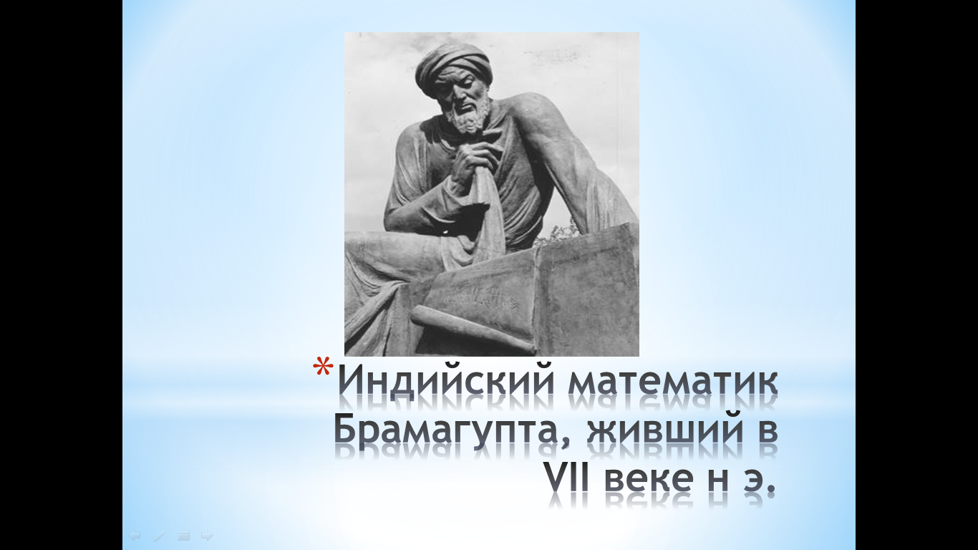

Вычистите устно:
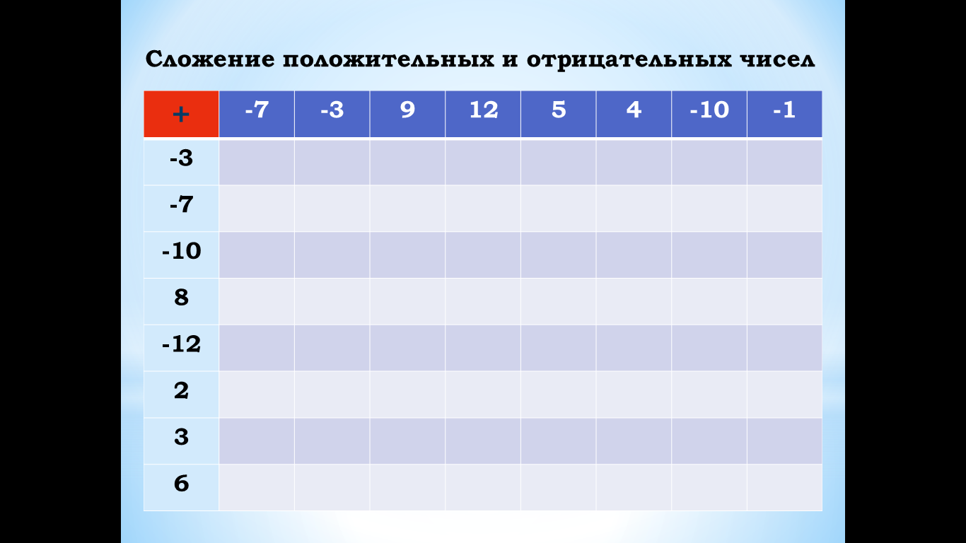

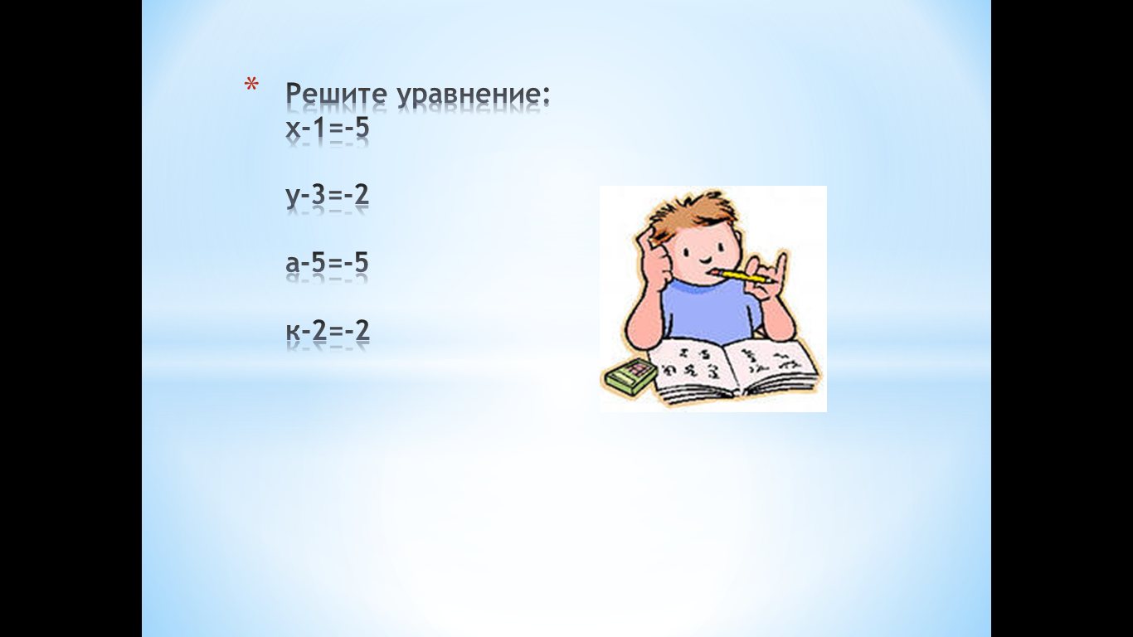

Выполнение упражнений по теме урока.
№ 1069 стр.182 ( у доски и в тетрадях)
Угадайте корень уравнения и выполните проверку:
(Обратить внимание учащихся на формулировку задания: « Почему авторы учебника просят не решить уравнение, а угадать корень уравнения?»)
а)х+(-3)=-11
x=-8
Проверка: -8 +(-3)=-11 - верно
б)-5+у=15
y=20
Проверка: -5+20=15 - верно
в)m+(-12)=2
m=14
Проверка: 14+(-12)=2 - верно
г) з+n=-10
n=-13
Проверка: 3+(-13)=-10 - верно
№ 1070 стр. 182 (№1070(а,б,в) с подробным комментированием у доски и в тетрадях, №1070(г) самостоятельно решают ученики с последующей проверкой)
Найти значение выражения:
а) $\left(\frac{2}{5}+(-0,5)\right)+\left(-1\frac{1}{4}\right)$;
б) $\left(0,6+\frac{2}{3}\right)+\left(-2\frac{1}{15}\right)$;
в)-3,7 +$\left(-5\frac{11}{13}+3\frac{4}{15}\right);$
г)$\frac{2}{5}+\left(-1,7+\frac{3}{5}\right).$
(Ответы: а)-1,35; б)$\frac{4}{5}$; в)-5,8 г) -0,7).
Физкультминутка.
Задача на смекалку: Учитель предложил мальчику решить дома следующее задание: « Найти сумму всех целых чисел от -499 до 501». Мальчик как обычно сел за работу, однако дело шло медленно. Тогда на помощь ему пришли мама, папа, бабушка. Вычисляли, пока от усталости не стали смыкаться глаза. А вы, ребята, как бы решили такое задание?
Какие числа называются целыми?
Запишем сумму целых чисел от -499 до 501: -499+(-498)+(-497)+…+497+498+499+500+501
Какими числами являются некоторые слагаемые?
Чему равна сумма противоположных чисел?
Какие свойства сложения можно применить?
Проведение проверочной работы. (5-7 минут)
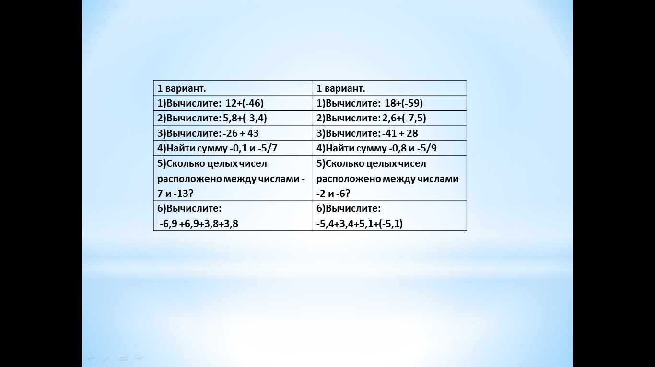

Подведение итогов урока.
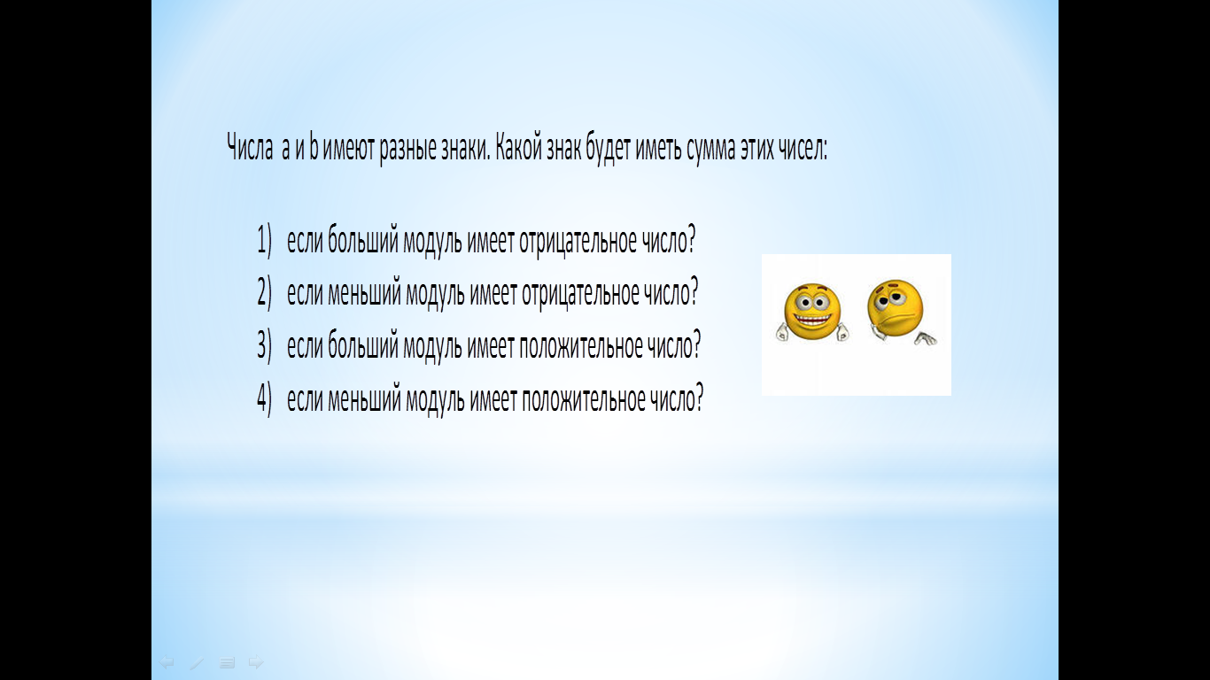
Домашнее задание: № 1081(ж-р), №1083(в), 1086 (стр.184)

